**תהליך התקנת WOLFSTONE**

1. יש להפעיל את github desktop.
2. לחיצה על sign in to github desktop.
3. יש להזין שם משתמש וסיסמה

שם משתמש: AviviTECH

סיסמה: 050Ari5858

1. לאחר שנכנסת למערכת יפתח חלון: Configure Git

בחלון זה יש למחוק את המייל שצורף באופן אוטומטי.

ולהזין את המייל של המשתמש לו אתה מתקין את המערכת.

1. Finish.
2. יש לגשת לכרטיסיית FILE – CLONE REPOSITORY.
3. יש לבחור בחלון שנפתח (Clone a repository):  
   את AviviWolfstone.
4. כעת יש ללחוץ על Current Repository.  
   קליק ימני בעכבר על הספרייה ולחיצה על Show in explorer.

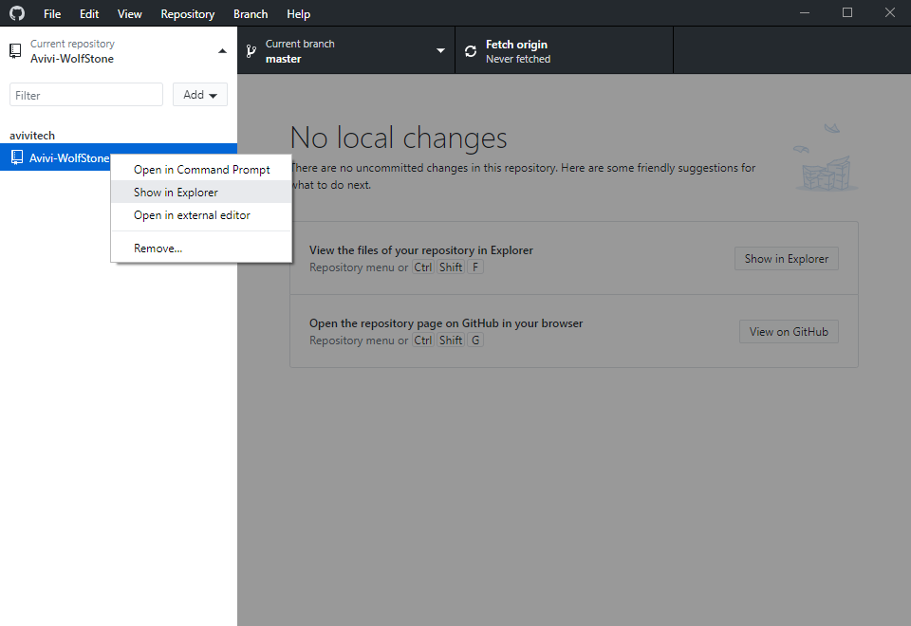

1. יש להכנס לתיקיית Assets ולהתקין את הפונט המצורף בתיקייה.  
   ברגע שהחלון נפתח יש פקד Install – ללחוץ עליו פעם אחת ולחכות שהפונט יותקן.
2. יש לשלוח קיצור דרך של WolfStone.exe לשולחן העבודה.
3. בחלון הכניסה לתוכנה יש להזין שם משתמש וסיסמה.  
   שם משתמש: טכני.  
   סיסמה: 2018.
4. ברגע שחלון של WOLFSTONE נפתח יש לגשת בכרטיסיית הגדרות וללחוץ על מנהל מערכת.
5. סיסמה למנהל מערכת: 0505858108Ari

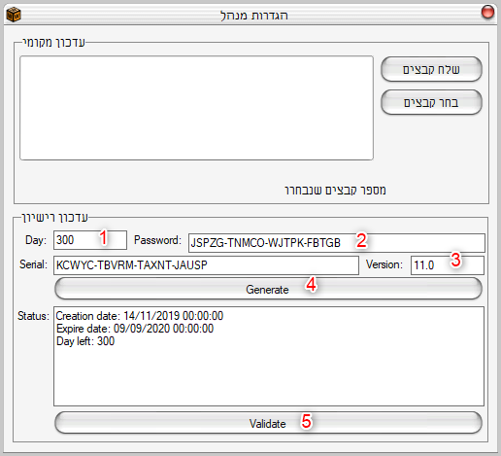

1. לאחר מכן יש לבצע אתחול לתוכנה ע"מ שכל המשתנים ישמרו.

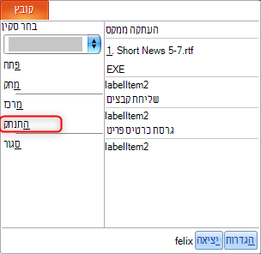

1. התחבר מחדש.
2. יש לגשת בהגדרות וללחוץ על פקד הגדרות.
3. יש ללחוץ על הגדרות נתיבים ולהגדיר את נתיבי המשתמש עבור המערכת.

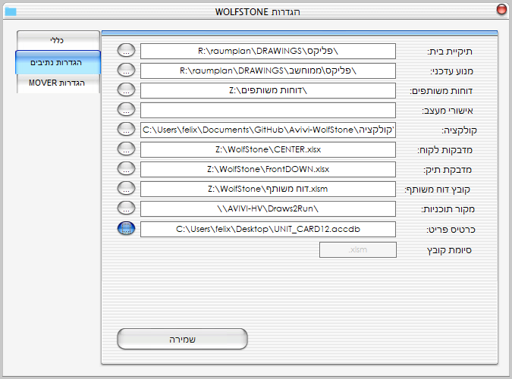

1. במידה וקובץ אקסל של מדבקת תיק נעולה: הסיסמה היא – 250691.

**הוראות שימוש:**

1. טיפ: מומלץ להשתמש ב-SKIN OSX Brushed.

